パワーシフト・キャンペーン運営委員会　　　　　　　　　　　　　　　　　　　　　2017年10月

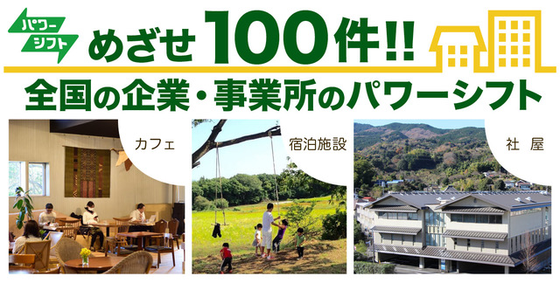

　パワーシフト・キャンペーンでは、自然エネルギー（再エネ）重視の電力会社への切り替えを促す活動を行なっています。

再エネ重視の電力会社に切り替えた企業・事業所はすでに全国で多数ありますが、キャンペーンウェブサイトでは現在、企業や学校、カフェ、お寺など11件の体験談を紹介しています。

このたび、家庭はもちろん企業や事業所の切り替えをさらに進めていくために、「全国で100件のパワーシフトをめざそう」と呼びかけます。具体的な数と事例を示すことで、他の事業所にも参考となり、さらにパワーシフトが進んでいくことを期待しています。

　この呼びかけに、賛同団体のみなさんやパワーシフト宣言をしたみなさんにも、ぜひご参加いただけないでしょうか？ご自身やお知り合いのカフェ、教育関係者、事務所などに、パワーシフト・キャンペーンについてお伝えいただき、電力切り替えをご相談ください。

もしも、実際の切り替えにつながった場合には、事務局までご一報ください。すでに切り替え済の事業所の紹介も歓迎です。　　　　<http://power-shift.org/people/>

幼稚園や保育園、教会、ライブハウスなども

可能性あり！

例えば・・・

|  |  |  |  |
| --- | --- | --- | --- |
|  | 事業所名 | 所在地 | 切り替え先 |
| 化粧品会社 | ラッシュジャパン工場 | 神奈川県厚木市 | 湘南電力 |
|  | ラッシュジャパン店舗（池袋） | 東京都豊島区 | ネクストエナジーアンドリソース |
|  | ラッシュジャパン店舗（静岡） | 静岡県静岡市 | ネクストエナジーアンドリソース |
| 食品会社 | 鈴廣蒲鉾 | 神奈川県小田原市 | 湘南電力 |
| 子ども服ブランド、不動産業 | ギンザのサヱグサ | 東京都中央区 | みんな電力 |
| オーガニックコットン | アバンティ株式会社  プレスティン自由が丘店 | 東京都大田区 | グリーンピープルズパワー |
| 学校 | 自由の森学園 | 埼玉県飯能市 | みんな電力 |
| お寺 | 宝泉院 | 愛知県津島市 | ネクストエナジーアンドリソース |
| 事務所等 | オルタナ | 東京都世田谷区 | みんな電力 |
|  | FoE Japan | 東京都板橋区 | みんな電力 |
| シェアハウス | ぽかぽかハウス | 福島県猪苗代町 | 須賀川瓦斯 |
|  | いとしまシェアハウス | 福岡県糸島市 | みやまスマートエネルギー |
| カフェ | カフェスロー | 東京都国分寺市 | みんな電力 |

パワーシフト・キャンペーン事務局　〒173-0037　東京都板橋区小茂根1-21-9（FoEJapan）Email： [info@foejapan.org](mailto:info@foejapan.org)　／　TEL: 03-6909-5983　　／　FAX: 03-6909-5986

----------------------------------------------------------------------------------

めざせ100件！

パワーシフトな事業所登録フォーム

●会社名、事業所名等

●ご担当者名　　　　　　　　　　　eメール　　　　　　　　　　　　　　電話

□ウェブサイトには事業所名のみ公開します。　　□下記の詳細も含め公開します。

□詳細も含め公開したいが、取材をお願いしたいです。

●切り替えた電力会社　　　　　　　　　　　　　　（時期：　　　　　年　　月から）

●切り替えた事業所詳細（店舗名、工場名など）

●電力会社選択の基準、理由

●パワーシフトに踏み切った理由

●具体的な取り組み内容、取り組み予定

●パワーシフト・キャンペーンに一言！（何か応援メッセージをいただければ幸いです）

ご協力ありがとうございます。

パワーシフト・キャンペーン事務局（上記）までお送りください。折り返しご連絡いたします。